上海海得控制系统股份有限公司招聘简章

一、 公司介绍
关于我们…About us…
上海海得控制系统股份有限公司是国内工业信息化和自动化领域领先的并拥有自主核心技术的产品制造商和系统集成服务商；是上海市高新技术、“科技小巨人”、民营科技百强企业。是《电气时代》中国电气工业百强、自控及仪表行业20强企业；荣获“中国电气工业创新力10强”、“中国电气工业成长力10强”等称号；公司技术中心被市政府认定为“上海市企业技术中心”； “海得”商标荣获上海市著名商标称号。经过二十多年的发展，海得控制已经成长为名列前茅的国内工业自动化上市公司（股票代码：002184）。
加入海得的几大理由… Reasons to Join us…
专业的研发中心为您提供国内领先的技术平台；
专业的团队协助您激发无限潜能；
人性化的导师制帮助您顺利进入职场角色；
明晰的职业发展通道为你提供快速成长的空间；
海得堂员工俱乐部为你打造“开心工作、快乐生活”的氛围。
我们的福利… Our welfare …
法定节假日及带薪年休假；
入职即签订劳动合同，缴纳五险一金，购买意外保险；
提供餐费、话费补贴；
为员工提供生日、结婚、生育及特定节日福利；
成立各种俱乐部：如乒乓球、羽毛球、足球及篮球俱乐部等，经常组织员工体育活动
- 不定期组织员工旅游、为单身员工组织联谊活动等，环境优越的公寓。（见图）
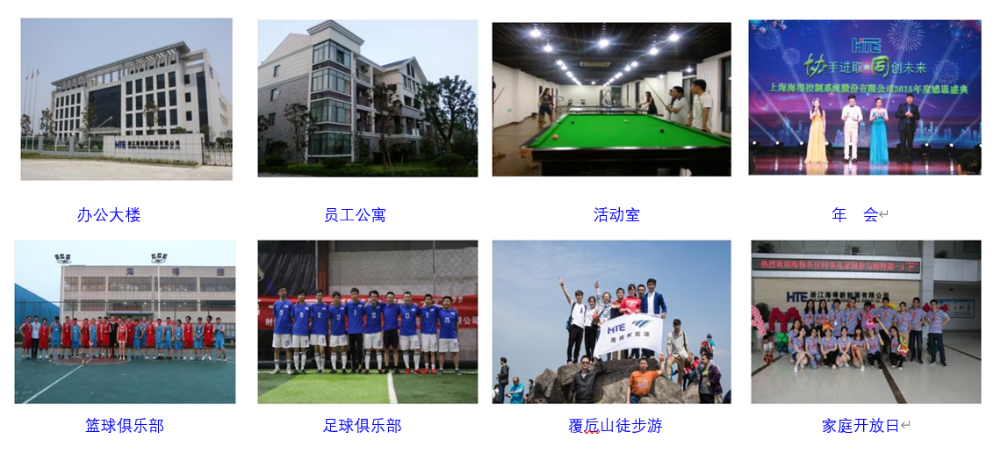

二、招聘岗位及要求

序号 | 岗位名称 | 招聘数量 | 学历要求 | 工作地点
1 | 系统软件工程师 | 6 | 本科及以上 | 上海/桐乡
2 | 硬件工程师 | 18 | 本科及以上 | 上海/桐乡
3 | 结构工程师 | 4 | 本科及以上 | 上海/桐乡
4 | 单板工程师 | 4 | 本科及以上 | 上海/桐乡
5 | 测试工程师 | 9 | 本科及以上 | 上海/桐乡
6 | 技术服务工程师 | 24 | 本科 | 上海/桐乡
7 | 工艺工程师 | 4 | 本科 | 上海/桐乡
8 | 调试工程师 | 6 | 本科 | 上海/桐乡
9 | 网络工程师 | 10 | 本科 | 上海、杭州、武汉、北京、广州
10 | 电气工程师 | 15 | 本科 | 上海
11 | 软件开发工程师 | 10 | 本科及以上 | 上海
12 | 现场项目经理 | 5 | 本科及以上 | 成都
13 | 弱电工程师 | 5 | 本科 | 成都
14 | 软件工程师 | 5 | 本科及以上 | 成都
15 | 销售工程师 | 20 | 本科及以上 | 上海、北京、杭州、温州、  南京、无锡、广州、西安、  武汉、成都、重庆
16 | 自动化工程师 | 2 | 本科及以上 | 上海、新疆
17 | 软件工程师 | 2 | 本科及以上 | 上海、新疆

专业要求：
电气工程及其自动化、自动化、电力电子与电力传动、电子信息工程、计算机科学、软件工程、网络工程、测控技术与仪器、机械制造及其自动化、工业工程、机电一体化等相关专业。

三、应聘方式
电话咨询：021-60572332（上海 ）
0573-80881198（浙江海得新能源）
简历投递邮箱：pangj@hite.com.cn（上海）
tanxl.tx@hite.com.cn（浙江海得新能源）
您也可以直接添加企业HR的微信进行一对一了解

上海HR微信 浙江海得新能源招聘微信

